Олимпиада по русскому языку
Школьный уровень
8 класс
Составитель – учитель русского языка и литературы МБОУ «Школа-лицей №2» г.Армянска
Вуколова Александра Сергеевна
Задание 1. Прочтите предложения. Найдите наиболее подходящие по значению слова к устаревшим словам из таблицы ниже. Объясните, на каком основании вы сделали свой выбор.
- Может быть, этот огонь русских пушек был не такой меткий, как только что пришлось видеть со стороны немцев, но Пете радостно было, что он гремит, а еще радостней было вместе с Гуньковым, Побратимовым и всеми другими снова облаживать мост, чтобы во что бы то ни стало был он вполне готов к утру.
- А кучер Кирилл Блощаница, заметив, что привезенные им офицеры вышли навеселе и с завидно-покрасневшими лицами, подмигнул Ливенцеву как-то сразу всем своим широким загорелым рябым лицом и сказал, облаживая сбрую: - Такое в прежнее время заведение у него, у Лихачева, было до чужих кучеров, какие, конечно, гостей привозили: стаканчик водки чтобы и, само собою, обед в людской.
- Уютно примостившись у трубы и упираясь босыми ногами в плинтус машинного люка, пожилой рябоватый матрос с серьгой в ухе, с сосредоточенным, строгим видом, облаживал новый парусинный башмак, напевая себе под нос приятным голосом какой-то однообразный, заунывный мотив без слов., заунывный мотив без слов.

- Я ему и говорю под конец: беда в том, дорогой имярек, что наш спор нескончаем, это старый, как мир, вопрос ― что есть истина?
- Но вот ведь и приговоры пишутся так же, а ведь это документы, которые прочитают сотни миллионов, агитаторы их заучат наизусть и будут на собраниях читать как молитву. «Являясь непримиримыми врагами советской власти, такие-то имярек, по заданию разведок враждебных государств…» Ведь вот как сейчас пишется. «Являясь»! Передовица, фельетон Заславского!
- У меня есть приятель, про которого можно было бы сказать, что «друг», но другом он приходится только Ивану. Скажем, Имярек, и он невролог. Удой считает его мягкотелым нытиком, и правда, Имярек любит пожаловаться на обстоятельства, которым все равно подчиняется.

- А что сопротивленье тебе будут чинить ― про то доноси мне гонцами ― на живую и скорую расправу. Вот моя рука ― тебе порука! Держи начало крепко, труд веди мудро ― благодарить я могу, умею и сечь нерадетелей государева добра и супротивщиков царской воли!
- Приезд его в Арзрум меня очень обрадовал: он был уже мне порукой в безопасном переезде через горы и Кабарду.
- ― Отец, она не может отвечать, но я за неё порука.

- ― на вершине Усть-Урта нет ни озер, ни рек; видимое же, за исключением куланов, не больше как обман зрения ― явление, известное под именем фатаморгана…
- Элиза увидала перед собой как бы плавающую в воздухе гористую страну с массами блестящего льда на скалах; между скалами возвышался огромный замок, обвитый какими-то смелыми воздушными галереями из колонн; внизу под ним качались пальмовые леса и роскошные цветы, величиною с мельничные колёса. Элиза спросила, не это ли та страна, куда они летят, но лебеди покачали головами: она видела перед собой чудный, вечно изменяющийся облачный замок Фата-Морганы; туда они не смели принести ни единой человеческой души.
- Из Аренсбурга сюда сообщают, что на днях, в 9 час. утра, на море наблюдалось величественное явление ― фата-моргана. Были видны, как в зеркале, остров Аброк и другие мелкие острова, обыкновенно невидимые.

- Отважный путь лежит над бездной, на тычке!
- Погорелка была печальная усадьба. Она стояла, как говорится, на тычке, без сада, без тени.

Облаживать | Устраивать  Гладить  Испортить
Имярек | Псевдоним  Неизвестный  Прозвище
Порука | Долг  Коррупция  Поручительство
Фата-морган | Навязчивая идея  Мираж  Мечта
Тычка | Открытое пространство  Длинная палка  Деревянная заклепка

Ответы:
Облаживать | Устраивать
Имярек | Неизвестный
Порука | Поручительство
Фата-морган | Мираж
Тычка | Открытое пространство

Начисление баллов:
1 балл за каждую верную пару слов;
1 балл за каждое верное объяснение.
Итого- 10 баллов.

Задание 2. Метаграммы
Слово, которое получается из данного при замене одной буквы на другую, называется его метаграммой. Основанную на метаграммах игру в цепочки слов придумал ещё Льюис Кэрролл, автор всеми любимой «Алисы в стране чудес». Простейший переход мама — папа легко составит и первоклассник: мама — лама — лапа — папа.
Задание:
- Поработайте на парами слов, превратив первое слово во второе:
Враг-друг; лужа – море; тесто – булка.
- Самостоятельно составьте метаграмму.

Ответы:
враг — врач — грач — граб — краб — крап — круп — круг — друг.
лужа — ложа — кожа — кора — корж — морж — море.
тесто — тесть — честь — часть — пасть — паста — парта — парка — барка — бурка — булка.

Начисление баллов:
- По 0,5 баллов за каждое новое слово в метаграммах (слова могут отличаться от предложенных в ответе);
- По 1 баллу за каждое новое слово в самостоятельной метаграмме.

Задание 3.
Многие цвета, помимо привычных нам, имеют свои, подчас весьма необычные названия. Ознакомьтесь с названиями некоторых оттенков цветов. Подберите для каждой картинки только ей подходящий оттенок. Запишите ответ парой «буква-цифра» (например, Е5) .
- Шамуа – от франц. Chamois – «серна»; светло-коричневый, кремовый, цвет шерсти некоторых животных.
- Бусый — темный голубо-серый или серо-голубой.
- Шмальтовый, — голубой, от названия краски, которую делали из толчёного синего стекла (смальты).
- Соловый — серo-жёлтый.
- Антрацитовый - - насыщенно-черный, с блеском. Название его в переводе с греческого языка означает «уголь».
А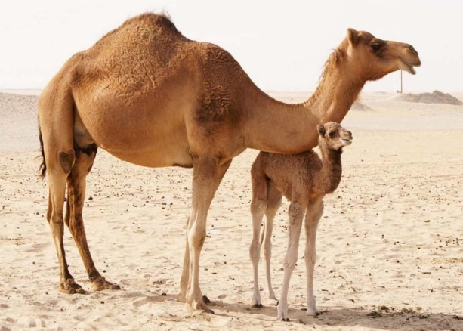 | Б  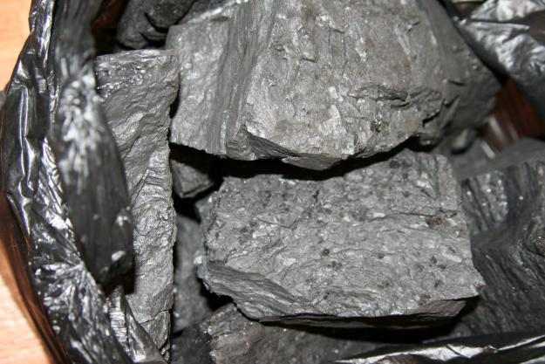
В  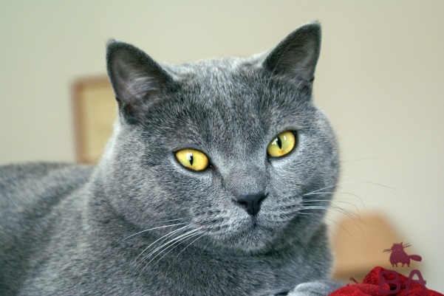 | Г  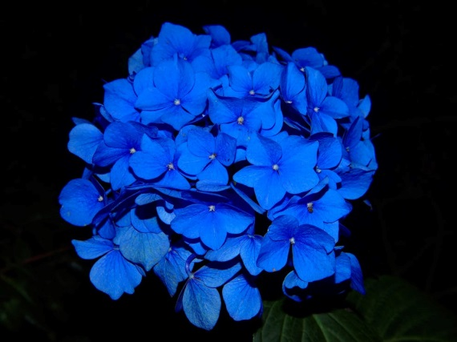
Д
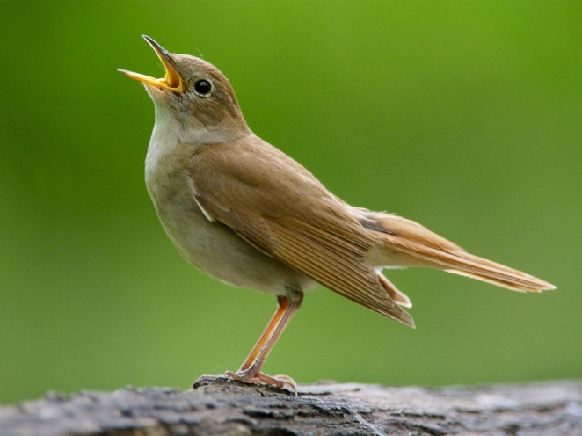

Ответы: А1, Б5, В2, Г3, Д4.
Начисление баллов:
По 0,5 баллов за каждое верное сопоставление, итого – 2,5 балла.

Задание 4.
Возможны варианты в расстановке знаков при использовании точки с запятой и тире, точки с запятой и двоеточия. В каждом конкретном случае варианты отличаются смысловыми оттенками.
- Запишите данное предложение в нескольких вариантах, расставляя знаки препинания (точка с запятой и тире; точка с запятой и двоеточие) так, чтобы предложения отличались по смыслу.
- Дайте пояснение к каждому своему предложению, объяснив постановку знаков препинания.
А) Деревья тут валятся и вода как испуганная бросается в сторону там она опять подмывает деревья .
Б) Вскоре дорога наша определилась мы едем по правому высокому берегу реки сквозь неодетые лиственные и разные хвойные деревья виднеется внизу широкая долина Тоймы .

Памятка.
- Точка с запятой ставится между частями бессоюзного сложного предложения, если его части менее тесно связаны по смыслу или значительно распространены и имеют внутри себя запятые.
- В бессоюзном сложном предложении тире ставится при противопоставлении и быстрой смене событий, если первая часть имеет значение времени или условия, если вторая часть имеет значение следствия.
- В бессоюзном сложном предложении двоеточие ставится, если:
- вторая часть объясняет причину того, о чём говорилось в первой части.
- вторая часть дополняет содержание первой части.
- вторая часть поясняет содержание первой части.

Ответы:
А) Деревья тут валятся, и вода, как испуганная, бросается в сторону; там она опять подмывает деревья . - Деревья тут валятся, и вода, как испуганная, бросается в сторону – там она опять подмывает деревья (точка с запятой указывает на равнозначность частей предложения, тире подчеркивает смысловую зависимость последней части от предыдущей);
Б) Вскоре дорога наша определилась, мы едем по правому высокому берегу реки; сквозь неодетые лиственные и разные хвойные деревья виднеется внизу широкая долина Тоймы – Мы едем по правому высокому берегу реки: сквозь <…> деревья виднеется внизу <…> долина Тоймы (двоеточие подчеркивает пояснительный характер последней части предложения).

Начисление баллов:
По 0,5 баллов за каждый верный знак препинания; по 1 баллу за каждое объяснение.

Задание 5.
Решите фонетическую пропорцию: если «лён = ноль», то чему будет равен Х в выражениях «ложь = Х» и «Х = пол».
Запишите слова, зашифрованные под Х.
Объясните равноправие звуков в зашифрованных и исходных словах.
Ответ: ложь – шёл; лоб - пол.
Объяснение: оглушение конечного звука в словах «ложь», «лоб».
Начисление баллов:
По 0,5 баллов за каждое отгаданное слово; 1 балл за объяснение.
Задание 6.
- Укажите, к какой части речи относятся выделенные слова.
- Составьте предложения так, чтобы выделенные слова поменяли свою частеречную принадлежность; укажите, какими частями речи теперь являются эти слова.
1) Здесь было ещё просторнее, ещё синее небо над головой, ещё ярче блестело солнце.
2) Спустя год рана зажила.
3) Всё мрачней и ниже тучи опускаются над морем.
4) У старинушки три сына: старший умный был детина, средний был и так и сяк, младший вовсе был дурак.
5) Одни любят поэзию, а другие – прозу.
6) Досуг мне разбирать вины твои, щенок!
Ответы: синее- прил., спустя- предлог, всё- частица, старший, младший- прил., одни- мест., досуг- наречие.
Начисление баллов:
- За каждый верный ответ по 0,5 баллов, итого - 3 балла.
- За каждое верное предложение по 0,5 баллов, за каждое верное определение части речи по 0,5 баллов; итого – 6 баллов.
Всего баллов за задание – 9.

